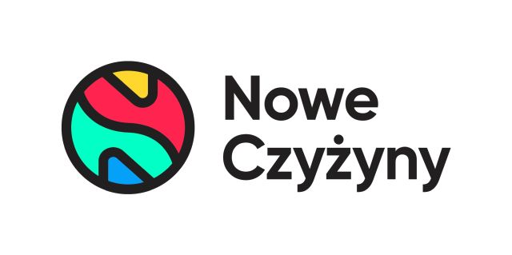
Informacja prasowa: 06-04-2024, Kraków
Biuro Prasowe Nowe Czyżyny
Tomasz Pietrzak/Guarana PR
tel. 509 106 256 mail. tomasz.pietrzak[at]guaranapr.pl

Bezpłatna mammografia w Krakowie
Masz 45+ lat? Skorzystaj!

Rak piersi to dziś najczęściej diagnozowany nowotwór wśród kobiet w Polsce, odpowiadający aż za 25 proc. przypadków. Podobnie zresztą kształtują się statystyki w całej UE – czytamy w raporcie Krajowe Profile Dotyczące Nowotworów 2023.

Dlatego wciąż najważniejszym elementem profilaktyki pozostaje wczesna diagnostyka.

Lekarze zachęcają kobiety nie tylko do regularnego samobadania się, ale także – co ważne – do korzystania z możliwości wykonania mammografii, jak tylko pojawia się okazja. Z takich badań powinny szczególnie korzystać panie, u których w rodzinie występuje historia tego schorzenia.

Możliwość skorzystania z nieodpłatnego badania mammograficznego pojawia się w Krakowie już 6 i 7 maja. Przez dwa dni przed centrum handlowym Nowe Czyżyny parkować będzie mammobus LUX MED, czyli mobilne centrum diagnostyczne.

– Im wcześniej wykryje się zmianę, tym rokowania są lepsze. Powinnyśmy o tym wszystkie pamiętać i nie bać się badań. Dlatego zachęcamy mieszkanki Krakowa i regionu do tego, aby skorzystały z nadarzającej się okazji i odwiedziły mammobus – przekonuje Anna Brzozowska z CH Nowe Czyżyny w Krakowie.

– To szansa na to, aby zbadać piersi, upewnić się, czy wszystko jest okej, ale także zasięgnąć wskazówek – dodaje. Akcja LUX MED przed CH Nowe Czyżyny skierowana jest przede wszystkim do dojrzałych pań, a więc z grupy, w której najczęściej diagnozuje się schorzenie.

Z badań mogą skorzystać kobiety w wieku od 45 do 74 lat, które są ubezpieczone i nie miały wykonanej mammografii w ciągu ostatnich 24 miesięcy lub są w grupie ryzyka i w roku poprzedzającym otrzymały pisemne wskazanie do wykonania ponownej mammografii po upływie 12 miesięcy.

Samo badanie trwa kilka minut i jest bezbolesne. Aby się na nie umówić wystarczy przedzwonić pod numer telefonu 58 666 24 44. Można to także zrobić online, organizatorzy udostępnili specjalny panel rejestracyjny pod adresem mammo.pl/formularz Nie jest wymagane skierowanie lekarskie, ale warto wziąć ze sobą (jeśli posiadamy) zdjęcia z poprzednich mammografii.

W Polsce co roku diagnozuje się raka piersi u ponad 19 tys. kobiet! Codziennie aż 50 dowiaduje się o chorobie. Każdego dnia umiera 15 kobiet!

Mammobus będzie do dyspozycji pań na parkingu pod CH Nowe Czyżyny w poniedziałek, 6 maja, w godzinach 10.00 – 17.30 oraz we wtorek, 7 maja, w godzinach 09.00 – 15.30

***
Centrum Nowe Czyżyny zlokalizowane jest w Krakowie przy ul. Medweckiego 2. Otwarty w 2002 roku obiekt ma powierzchnię 31 tys. m kw. GLA i liczy sobie 77 sklepów, restauracji i punktów usługowych. Wśród kluczowych najemców znaleźć można m.in. Carrefour, Leroy Merlin, Jysk, RTV Euro AGD, home&you, Douglas, Rossmann, Big Star, Pepco, KFC i CCC. Zmotoryzowani mają tutaj do dyspozycji ponad 850 miejsc postojowych. / nowe-czyzyny.pl

Źródło: Nowe Czyżyny/Guarana PR
Tagi: Nowe Czyżyny, Greenman Poland

